1. Указание мер безопасности.

К работе допускаются лица, изучившие настоящее описание, инструкцию по технике безопасности при работе с измерительными приборами, а также прошедшие инструктаж по безопасности труда на рабочем месте.
Прежде чем приступить к работе, внешним осмотром оборудования убедитесь в отсутствии механических повреждений его элементов, отсутствии торчащих и оборванных проводов, следов горения электрооборудования. О выявленных недостатках сообщите преподавателю.
Приступайте к работе только после разрешения и в присутствии преподавателя.

2. Техника безопасности при измерении электрических величин

Все электроизмерительные приборы и проверяемые аппараты должны быть в устойчивом положении. Нельзя применять в качестве подставок и опор посторонние предметы (книги, инструменты и т.п.).
Перед измерением высоких напряжений и включением высоковольтных электрических установок необходимо:
- проверить наличие комплекта защитных средств (резиновых перчаток, бот, резинового коврика, переносного заземления и т.д.);
- проверить исправность системы защитных заземлений;
- надежно заземлить металлический кожух измерительного прибора (делителя напряжения), используя специальные клеммы;
- измерить сопротивление изоляции аппаратуры.
Во время измерений все операции выполнять только одной рукой; вторая рука должна быть свободной (при небольшом опыте работы с электроизмерительной аппаратурой лучше всего свободную руку плотно прижать к телу).
Высоковольтный щуп, применяемый для измерения напряжений до 5 – 8 кВ держать только в резиновых перчатках. При напряжениях свыше 5 – 8 кВ применять специальные щупы на длинной заземленной штанге.
Во время измерений в цепях с напряжением выше 200 – 300 В обязательно присутствие второго лица в соответствии с правилами техники безопасности. Подключение к высоковольтным объектам измерений разрешается только при отключенном высоком напряжении. При этом следует предварительно разрядить конденсаторы высоковольтного фильтра выпрямителя путем замыкания их выводов изолированным проводником.
При измерении напряжений средних величин (до 300 В) один из щупов, если это позволяет схема исследуемой установки, соединяют с ее корпусом, а вторым щупом поочередно касаются требуемых точек цепи.

Варкалось. Хливкие шорьки
Пырялись по наве,
И хрюкотали зелюки
Как мюмзики в мове.

Льюис Кэррол, Бармаглот

Лабораторная работа №4

Тема: Использование таймера для формирования заданного временного интервала и аппаратного прерывания для перевода микроконтроллера в режим пониженного энергопотребления.

Цель: Ознакомится с основными методами формирования заданных интервалов времени и перевода микроконтроллера в режим пониженного энергопотребления. Закрепить навыки работы с осциллографом и оценочной платой MCBSTM32F200 в качестве измерительного генератора.

Постановка задачи: используя библиотеки Keil μVision5, разработать программу для микроконтроллера (МК) STM32F200, которая при помощи таймера формирует периодическое попеременное включение и выключение светодиодов PG6 и PG7 с заданными временными характеристиками (периодом следования переключений и/или длительностью фаз этого периода). При нажатии на кнопку “WAKEUP” программа должна переводить МК в спящий режим, а при ее отпускании пробуждать МК (см. рис. 1).

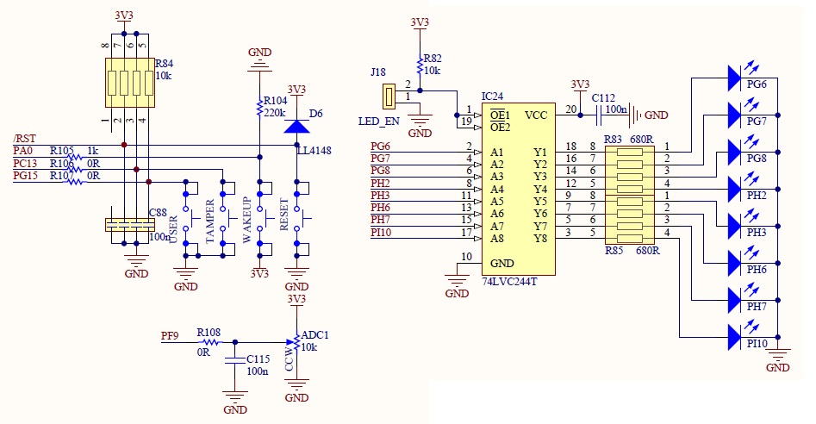

Рис. 1 Схема блоков кнопок и светодиодов

Материал для предварительного изучения:

1. Способы формирования заданных интервалов времени и их измерение.
2. Реализация таймеров.
3. Средства языка С для работы с событиями и прерываниями.

Краткие теоретические сведения

В программах реального времени (управления объектами) постоянно возникает необходимость обеспечения выполнения ряда действий в строго заданные моменты времени или через строго определенные промежутки времени, при этом промежуток времени отсчитывается от какого-то "начала отсчета".
Для формирования интервалов времени (событий) а также для измерения этих интервалов в МК используется аппаратная подсистема – таймер.
Таймер – это устройство, автоматически устанавливающее время начала и конца какого-либо процесса или отдельных его этапов.
МК STM32F200 оснащен 8 перефирийными программируемыми 16 разрядными таймерами TIM1 – TIM8 состоящими из перезагружаемых счетчиков управляемых программируемыми устройствами предварительного масштабирования. Они могут быть использованы для различных целей, включая измерение длительности импульсов входных сигналов или генерирования выходных прямоугольных импульсов, например ШИМ с вставкой “мертвой” зоны. При использовании устройствами предварительного масштабирования и контроллера тактового сигнала RCC длительность импульсов и период их следования могут быть изменены от нескольких микросекунд до нескольких миллисекунд. Таймеры полностью независимы и не потребляют никаких ресурсов. Они могут быть также синхронизированы совместно.
В ядре микроконтроллера находится еще один таймер – системный таймер SysTick (см. файл CD00228163.pdf). Этот таймер предназначен для формирования временных интервалов операционной системы реального времени – RTOS. Однако периодические прерывания, формируемые этим таймером можно использовать и для других целей. В микроконтроллерах на ядре Cortex время перехода к обработчику прерывания строго определено, что является огромным плюсом этого ядра.
Таймер представляет собой 24-разрядный вычитающий из предварительно загруженного в него числа счетчик. Источником тактирования является системная тактовая частота SYSCLK. Счетчик считает до нуля, затем перезагружается значением из регистра SYST_RVR и процесс повторяется.
В состав таймера входят следующие регистры:
• регистр управления и состояния SYST_CSR;
• регистр перезагружаемого предварительного значения SYST_RVR;
• регистр текущего значения счетчика SYST_CVR;
• регистр калибровочного значения SYST_CALIB.
Как только регистры таймера будут загружены необходимыми значениями, будет разрешена генерация прерываний и запушен счет, контроллер прерываний NVIC начинает ожидать от данного таймера прерывания и в МК появится источник периодических прерываний, при этом периферийные таймеры могут быть использованы для других целей.
Для конфигурирования таймера в файле core_cm3.h создана функция __STATIC_INLINE uint32_t SysTick_Config(uint32_t ticks), в качестве аргумента которой передается коэффициент деления тактовой частоты для получения необходимой временной задержки. По умолчанию тактовая частота ядра равна 12 МГц.
Выработка тактового сигнала высокопроизводительного 32 разрядного процессора Cortex-M3 останавливается при переходе его в режимы со сверхнизким потреблением энергии. Это режимы сна и глубокого сна. В режиме глубокого сна дополнительно отключаются флэш-память и основной тактовый генератор. Для управления этими режимами используется регистр управления системой SCB_SCR (см. файл CD00228163.pdf). При его конфигурировании под режим сна используется конструкция SCB_SCR_SLEEPONEXIT_Msk файла core_cm3.h.

Программа работы

- Настроить порты ввода/вывода общего назначения GPIO.
- Подключите тактирование контроллера конфигурации системы SYSCFG.
- Настройте контроллер внешних событий/прерываний EXTI.
- Наберите основное тело программы, используя предоставляемые возможности Keil μVision5.

Алгоритм работы программы

Алгоритм формирования периодического попеременного включения и выключения светодиодов PG6 и PG7 с заданными временными характеристиками очевиден. Что же касается засыпания и пробуждения МК, то здесь есть некоторые тонкости.
На первый взгляд алгоритм засыпания и пробуждения МК тоже прост и выполняется программированием вывода PA0 на ввод, программированием линии прерывания 0 на срабатывание по нарастающему фронту (кнопка нажата – сон) и по падающему фронту (кнопка отжата – бодрствование). Подключением линии прерывания 0 к выводу PA0 и записью в обработчике прерывания EXTI0 результата операции исключающее ИЛИ между логической 1 и содержимым разряда SLEEPDEEP регистра SCB_SCR в этот же разряд.
Однако этот, в общем-то, правильный алгоритм приводит к тому, что в процессе работы микроконтроллер со временем начинает путать надлежащее соответствие состояния кнопки (нажата или отжата) режиму работы (сон или бодрствование).
Представьте себе удивление пилота самолета обнаружившего в полете вдруг тот факт, что когда он тянет штурвал на себя, самолет прочему-то начинает снижаться и наоборот.



Действительно, при детальном рассмотрении этого алгоритма выясняется следующее. Во-первых, процессы засыпания и пробуждения занимают некоторое время. Во-вторых, прерывания в рассматриваемом алгоритме настроены так, что возникают на одной линии прерываний по нарастающему и по падающему фронтам. В-третьих, нажатие и отпускание кнопки всегда сопровождается дребезгом её контактов.
Дребезг контактов является одной из трудностей при работе с контактной клавиатурой. Эта трудность заключается в том, что контакты, из-за наличия на них окисных пленок, не замыкаются сразу. Электрически они несколько раз замыкаются и размыкаются (процарапывая окисную пленку) прежде чем будет, достигнут плотный контакт. Этот дребезг дает ложные срабатывания, которые могут быть интерпретированы как многократное нажатие, вызывая несколько срабатываний от одного нажатия. Обычно, чтобы избежать этого, используют аппаратные формирователи без дребезга (см. рис. 2) или, при отсутствии таковых, вводят небольшую задержку (8 – 10 миллисекунд), прежде чем зафиксировать нажатие клавиши и послать прерывание. Ни первое, ни второе, ни в STM32F200, ни в MCBSTM32F200 не предусмотрено.

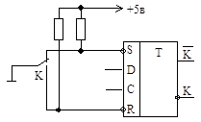

Рис. 2 Формирователь без дребезга на R-S триггере

В нашем случае дребезг контактов кнопки может вызывать непредсказуемые “фантомные” прерывания. Пусть, для простоты изложения, таких фантомных прерываний будет два. Первое фантомное прерывание (первое процарапывание окисной пленки) будет зафиксировано (см. рис. 3) и запустит процесс перевода МК, например, в режим сна (прерывание по нарастающему фронту). Затем возникнет второе фантомное прерывание (прерывание по падающему фронту – один контакт, скользя, смещается относительно второго контакта и попадает на загрязнение, которое он не в состоянии процарапать). Это прерывание также будет зафиксировано в контроллере NVIC. Наконец замыкание контактов прочно установится и возникнет следующее “законное” прерывание (прерывание по нарастающему фронту). Это последнее замыкание зафиксировано не будет, поскольку бит ожидания прерывания в регистре EXTI_PR еще не сброшен и, следовательно, не сброшено первое фантомное прерывание.

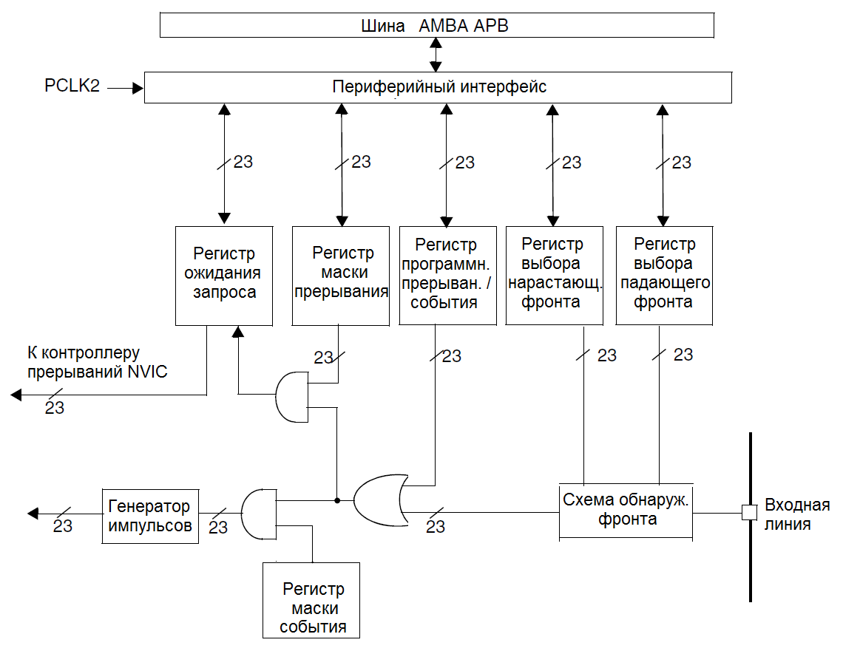

Рис. 3 Блок-схема контроллера внешних прерываний/событий

По окончании обработки первого фантомного прерывания бит ожидания прерывания в регистре EXTI_PR сбрасывается и начинается обработка второго фантомного прерывания. Но и теперь при сброшенном в регистре EXTI_PR бите ожидания прерывания фиксации “законного” прерывания не происходит, поскольку отсутствует перепад напряжения от одного уровня к другому (фронт).
Второе фантомное прерывание возвратит МК в режим бодрствования, однако кнопка при этом останется нажатой!
Подобным образом и происходит подмена надлежащего состояния кнопки соответствующему режиму работы. Поскольку процессы протекают очень быстро, для оператора (пилота!) они до поры до времени остаются незамеченными.
Выходом из этого положения может служить задержка при входе в обработчик прерывания перед выполнением команды перевода МК из одного режима в другой. Кроме того перед выходом из обработчика прерывания следует также попеременно запрещать и разрешать прерывания, соответственно по нарастающему и падающему фронтам.

- .Постройте проект, нажав F7 или выбрав пункт Build из меню Project.
- Запустите отладочный режим, выбрав из меню Debug пункт Start/Stop Debug Session.
- В появившемся окошке Evaluation Mode нажмите кнопку OK.
- Находясь в режиме отладки, выберите из меню Debug пункт Run.
- Программа загрузится в оценочную плату и светодиоды PG6 и PG7 начнут попеременно мигать.
- Нажимая и удерживая кнопку “WAKEUP” наблюдайте за засыпанием МК. Отпуская кнопку “WAKEUP” наблюдайте за пробуждением МК.
- Используя осциллограф, измерьте длительность нарастающего и падающего фронтов, длительность состояния “включено” и “выключено”, период, скважность и частоту сигнала переключения светодиода. При необходимости откорректируйте соответствующие данные в программе.

ИЗМЕРЕНИЕ ВРЕМЕННОЙ ИНФОРМАЦИИ СИГНАЛА С ПОМОЩЬЮ ВСТРОЕННЫХ ФУНКЦИЙ (АВТОМАТИЧЕСКИЕ ИЗМЕРЕНИЯ)

ЦЕЛИ
 | В конце этой лабораторной сессии Вы будете способны:  - Захватывать и демонстрировать сигнал от заданного испытуемого прибора  - Использовать встроенные автоматические функции для измерения:  - Периода и частоты сигнала  - Времени нарастания и спада сигнала  - Времени высокого и низкого уровней ШИМ сигнала, его коэффициента заполнения  - Фазового сдвига и времени запаздывания между двумя сигналами

Оборудование
 | Для выполнения этого эксперимента Вам потребуется:  - Испытуемый прибор в качестве источника сигнала, например, оценочная плата MCBSTM32F200 или эквивалентный генератор сигнала  - Осциллограф (TBS 1202B - EDU)  - Пассивный пробник напряжения с ослаблением 10X (TPP0101 или P5050) и BNC кабель

ТЕОРИЯ
 | Для выполнения этого эксперимента нам потребуется познакомиться с:  - Инструкцией пользователя осциллографом – вертикальная система и измерение амплитуды  - XYZ осциллографов – страница 18, раздел: Вертикальная система и средства управления  - XYZ осциллографов – страница 31, раздел: Система дисплея и средства управления  - XYZ осциллографов – страница 21, раздел: Горизонтальная система и средства управления  - XYZ осциллографов – страница 48-49, раздел: Техника измерения осциллографом  Ключевые концепции:  - Период формы волны = масштаб по горизонтали (секунд/деление) x количество делений занимаемых 1 циклом  - Частота = 1/Период  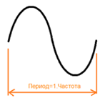  Рисунок 1: Период и частота синусоидальной волны  - Широтно-импульсная модуляция (ШИМ) является типичным методом, используемым для управления мощностью инерционных электрических приборов, ставшая практичной благодаря современным электронным силовым ключам. Среднее значение напряжения (и тока) подводимого к нагрузке регулируется за счет подключения и отключения силовым ключом источника и нагрузки в быстром темпе. Чем больший промежуток времени ключ включен по сравнению с периодами, когда он выключен тем выше мощность, подаваемая на нагрузку.  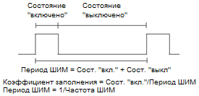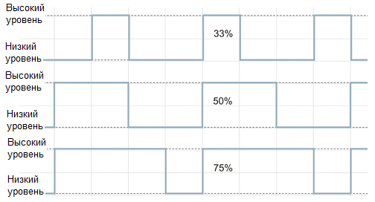  Рисунок 2: (a) Вычисление коэффициента заполнения (b) ШИМ с разными коэффициентами заполнения  - Время нарастания: время затраченное сигналом на изменение от 10% до 90% его конечной величины во время перехода сигнала от низкого уровня к высокому уровню.  - Время спада: время затраченное сигналом на изменение от 90% до 10% его конечной величины при переходе сигнала от высокого уровня к низкому уровню.  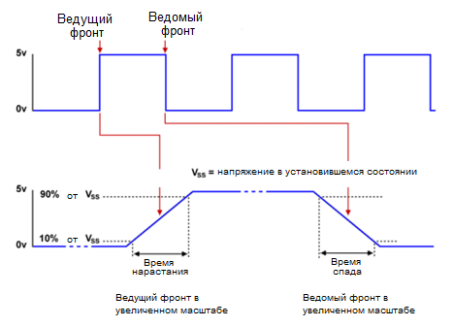  Рисунок 3: Иллюстрация вычисления времени нарастания и времени спада  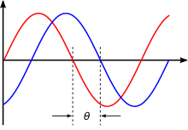  Рисунок 4: Фазовый сдвиг между двумя формами волн  - Фазовый сдвиг: определяется как разность фаз между двумя формами волн в любой момент времени. Как показано на рисунке выше, форма волны, представленная красным цветом, опережает сигнал представленный синим цветом на угол фазового сдвига ⍬, определенный как разность фаз между двумя формами волн в момент их перехода через уровень нуля.

ПРОВЕРЬТЕ СВОЕ ПОНИМАНИЕ
 | Ответьте на следующее:  - Какова частота следующего сигнала  Y= 100 Cos(500*π*t)  где Y принимает амплитудное значение в момент времени t=0.  - 500 π  - 250 π  - 250  - 500  - Какова частота следующего сигнала  Y= 100 Cos(500*π*t) + 200 Sin(500*π*t)  где Y принимает амплитудное значение в момент времени t=0.  - 500 π  - 250 π  - 250  - 500  - Каков период сигнала представленного в вопросе 2  - 1/500 π  - 1/250 π  - 1/ 250  - 1/ 500  - Каково значение времени нарастания сигнала если сигнал достигает 10%, 20%, 80%, и 90% своего амплитудного значения в моменты времени соответственно 2 миллисекунды, 2.02 миллисекунды, 2.08 миллисекунды, и 2.12 миллисекунды соответственно?  - 0.12 миллисекунды  - 0.06 миллисекунды  - 0.08 миллисекунды  - 0.10 миллисекунды  - Какова разность фаз между следующими сигналами  Y= 100 Cos(500*π*t + 30) and Y= 100 Sin(500*π*t)  - 0  - 30  - 90  - 120

ПОДГОТОВКА К ЭКСПЕРЕМЕНТИРОВАНИЮ

 | Шаг 1:  Подготовка испытуемого прибора
Шаг 2:
Подготовка измерения

ЛАБОРАТОРНЫЙ ОПЫТ – A

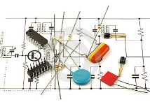 | Для заданного сигнала:  - Выберите встроенные функции осциллографа для измерения временной информации  - Измерьте период и частоту сигнала | Ссылка на идентификатор формы волны:

Процедура/Алгоритм
Установки оценочной платы MCBSTM32F200
 | Канал № 1 | Канал № 2
- Тип сигнала | Прямоугольная волна | -
- Размах | 2,4 – 3,3 вольта (от пика до пика) | -
- Частота | 1 кГц | -

Блок-схема процедуры:
Наблюдения (Выполнение)
Мы наблюдаем, что:

- Результаты измерения следующие:
 | Период | Частота
Наблюдаемое/вычисленное
Измеренное значение

Скриншоты:

В этом эксперименте мы изучили:

Данные концепции мы можем использовать в приложениях реальной жизни:

ЛАБОРАТОРНЫЙ ОПЫТ – B

 | Для заданного ШИМ сигнала:  - Измерьте ширину положительного и отрицательного уровней (состояние “включено”/состояние “выключено”)  - Измерьте коэффициент заполнения периода и сопоставьте его с вычисленным значением | Ссылка на идентификатор формы волны:

Процедура/Алгоритм
Установки оценочной платы MCBSTM32F200
 | Канал № 1 | Канал № 2
- Тип сигнала | Прямоугольная волна | -
- Размах | 2,4 – 3,3 вольта (от пика до пика) | -
- Частота | 1 кГц | -

Блок-схема процедуры:
Наблюдения (Выполнение)
Мы наблюдаем, что:

- Результаты измерения следующие:
 | Ширина положительного уровня | Ширина отрицательного уровня | Коэффициент заполнения
Наблюдаемое/вычисленное
Измеренное значение

Скриншоты:

В этом эксперименте мы изучили:

Данные концепции мы можем использовать в приложениях реальной жизни:

ЛАБОРАТОРНЫЙ ОПЫТ – C

 | Для заданного сигнала:  - Измерьте время нарастания и время спада заданного сигнала | Ссылка на идентификатор формы волны:

Процедура/Алгоритм
Установки оценочной платы MCBSTM32F200
 | Канал № 1 | Канал № 2
- Тип сигнала | Прямоугольная волна | -
- Размах | 2,4 – 3,3 вольта (от пика до пика) | -
- Частота | 1 кГц | -

Блок-схема процедуры:
Наблюдения (Выполнение)
Мы наблюдаем, что:

- Результаты измерения следующие:
 | Время нарастания | Время спада
Наблюдаемое/вычисленное
Измеренное значение (@ 250 микросекунд/деление)
Измеренное значение (@ 5 наносекунд/деление)

Скриншоты:

В этом эксперименте мы изучили:

Данные концепции мы можем использовать в приложениях реальной жизни:

ЛАБОРАТОРНЫЙ ОПЫТ – D

 | Для заданного сигнала:  - Выведите одновременно на экран сигналы канала 1 и канала 2  - Измерьте фазу (угол) и задержку (время) между сигналами двух каналов | Ссылка на идентификатор формы волны:

Процедура/Алгоритм
Установки оценочной платы MCBSTM32F200
 | Канал № 1 | Канал № 2
- Тип сигнала | Волна прямоугольной формы | Волна прямоугольной формы
- Размах | 2,4 – 3,3 вольта (от пика до пика) | 2,4 – 3,3 вольта (от пика до пика)
- Частота | 1 кГц | 1 кГц
- Фаза | 0⁰ | 90⁰

Блок-схема процедуры:
Наблюдения (Выполнение)
Мы наблюдаем, что:

- Результаты измерения следующие:
 | Фаза (f=1кГц) | Задержка (f=1кГц)
Наблюдаемое/вычисленное
Измеренное значение

Скриншоты:

В этом эксперименте мы изучили:

Данные концепции мы можем использовать в приложениях реальной жизни:

ПОСТЛАБОРАТОРНОЕ ОЦЕНИВАНИЕ
 | Ответьте на следующее:  - Перечислите концепции, которые Вы изучили, выполняя это упражнение.  ___________________________________________________________________________________________________  ___________________________________________________________________________________________________  ___________________________________________________________________________________________________  - Перечислите встроенные в осциллограф функции для измерения временной информации  ___________________________________________________________________________________________________  ___________________________________________________________________________________________________  ___________________________________________________________________________________________________  - Перечислите 8 экспериментов предписанных учебным планом, где Вы можете применить концепции измерений изученные в данном эксперименте? Какие параметры Вы будете измерять в тех экспериментах?  - Сгенерируйте с помощью MCBSTM32F200 прямоугольную волну и измерьте значения времени состояния “включено”, состояния “выключено”, периода и коэффициента заполнения используя  (a) масштабную сетку осциллографа и  (b) встроенные функции.  Сравните значения полученные обоими методами.  ___________________________________________________________________________________________________  ___________________________________________________________________________________________________  ___________________________________________________________________________________________________
  № п/п | Название экспериментов предписанных учебным планом | Измеряемый параметр
  1
  2
  3
  4
  5
  6
  7
  8

- Для остановки работы программы в требуемый момент времени выберите из меню Debug пункт Stop.
- Используя осциллограф, продемонстрируйте полученный результат преподавателю.

Содержание отчета:
1. Тема и цель работы.
2. Задание на лабораторную работу.
3. Алгоритм программы.
4. Полученные результаты.
5. Выводы по работе с анализом реализованной программы.

Литература:
1. RM0033 Reference manual. STM32F205xx, STM32F207xx, STM32F215xx and STM32F217xx advanced ARM-based 32-bit MCUs. Доступно (2015, Июнь): http://www.st.com/
2. PM0056 Programming manual. STM32F10xxx/20xxx/21xxx/L1xxxx Cortex-M3 programming manual. Доступно (2015, Июнь): http://www.st.com/
3. Cortex™-M3 DevicesGeneric User Guide. Доступно (2015, Июнь): http://www.st.com/

Приложение
Регистр управления и состояния SysTick

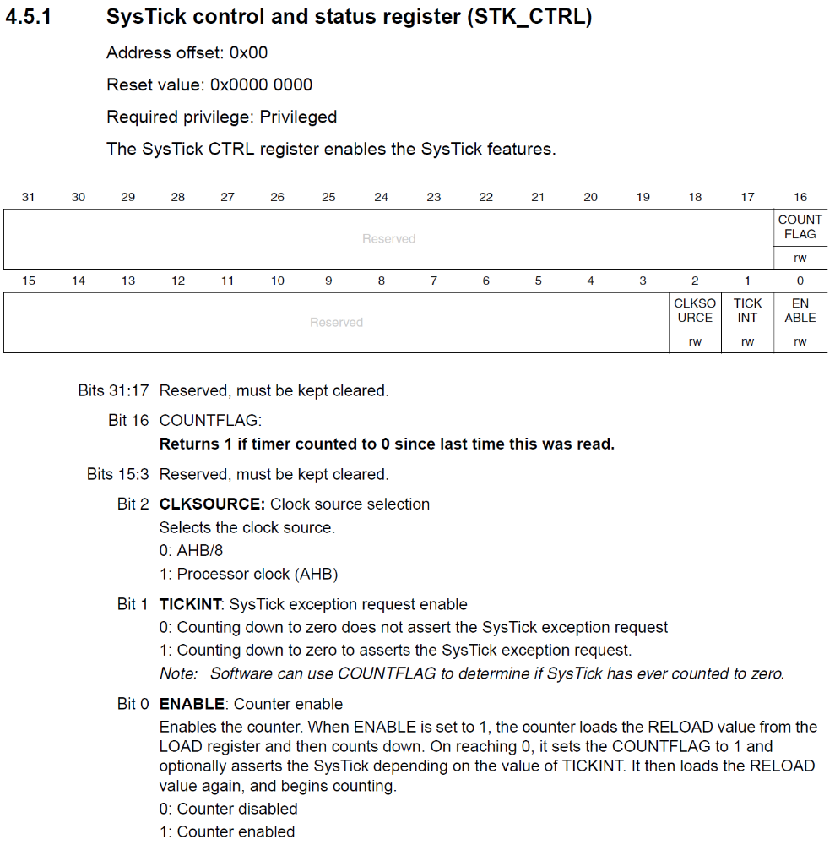

Регистр перезагружаемого предварительного значения SysTick

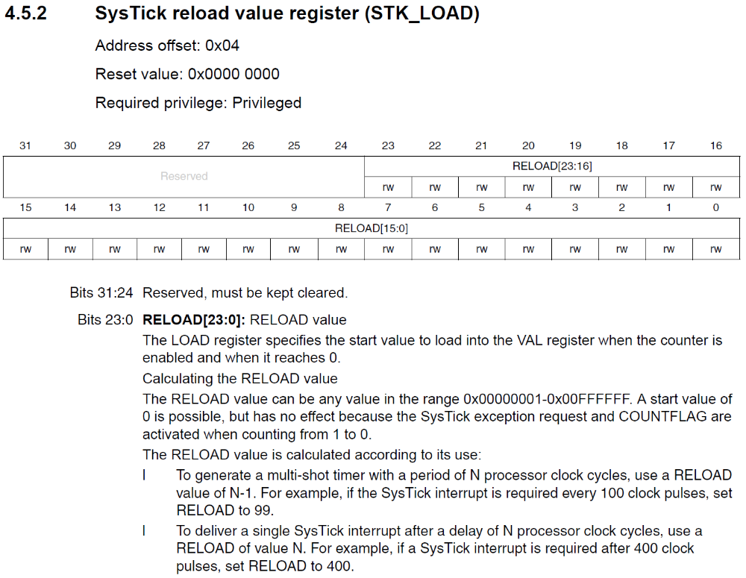

Регистр текущего значения счетчика SysTick

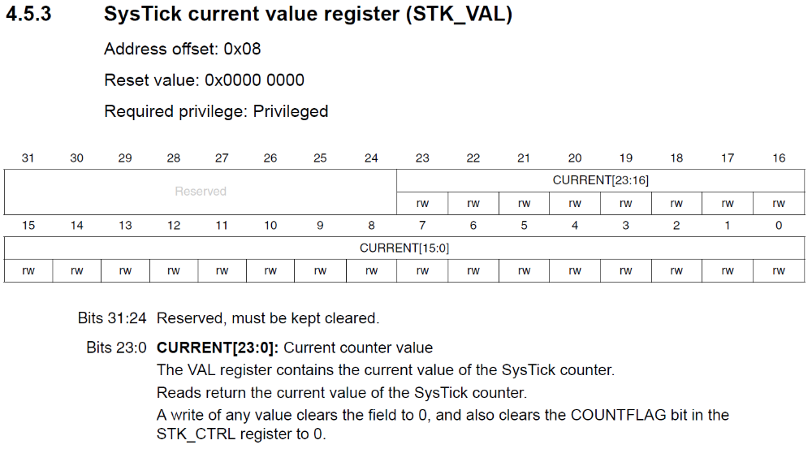

Регистр калибровочного значения SysTick

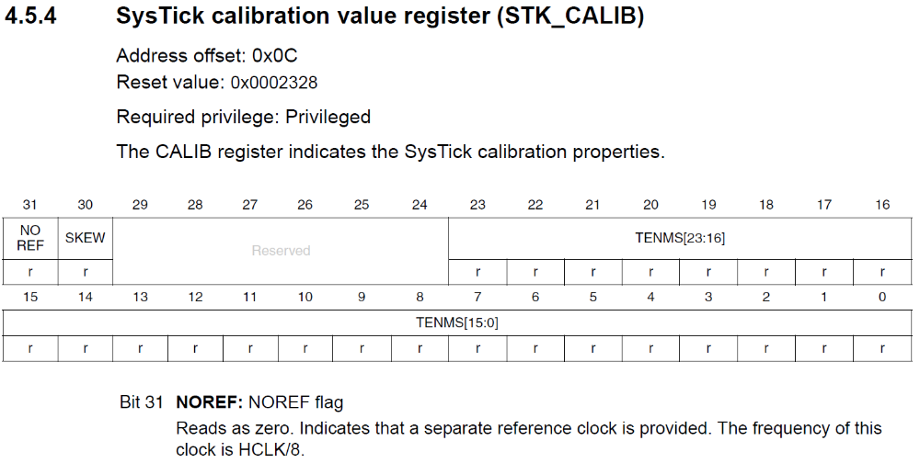

Регистр управления системой

